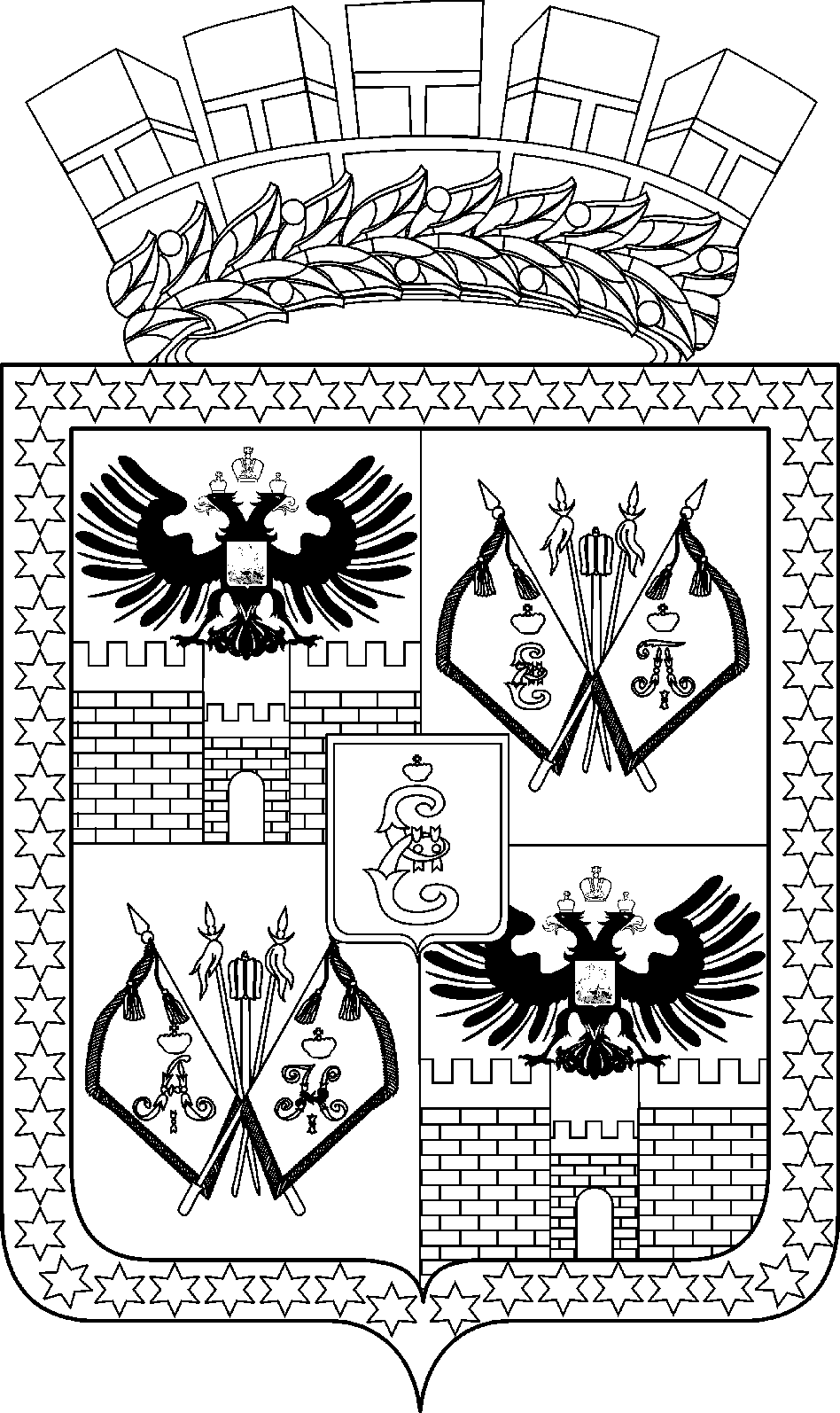

АДМИНИСТРАЦИЯ МУНИЦИПАЛЬНОГО ОБРАЗОВАНИЯ
ГОРОД КРАСНОДАР

ПОСТАНОВЛЕНИЕ

20.04.2023 № 1670

г. Краснодар

О внесении изменения в постановление администрации муниципального образования город Краснодар от 28.07.2014 № 5089

«Об утверждении Порядка осуществления органами администрации
муниципального образования город Краснодар ведомственного
контроля за соблюдением законодательства Российской Федерации
и иных нормативных правовых актов о контрактной системе
в сфере закупок товаров, работ, услуг для обеспечения
государственных и муниципальных нужд в отношении
подведомственных им заказчиков»

В связи с произошедшими в администрации муниципального образования город Краснодар кадровыми изменениями п о с т а н о в л я ю:
1. Внести в постановление администрации муниципального образования город Краснодар от 28.07.2014 № 5089 «Об утверждении Порядка осуществления органами администрации муниципального образования город Краснодар ведомственного контроля за соблюдением законодательства Российской Федерации и иных нормативных правовых актов о контрактной системе в сфере закупок товаров, работ, услуг для обеспечения государственных и муниципальных нужд в отношении подведомственных им заказчиков» следующее изменение:
в пункте 5 слова «К.П.Мавриди» заменить словами «Д.Ю.Васильева».
2. Департаменту информационной политики администрации муниципального образования город Краснодар (Лаврентьев) разместить настоящее постановление на официальном Интернет-портале администрации муниципального образования город Краснодар и городской Думы Краснодара.
3. Контроль за выполнением настоящего постановления возложить на заместителя главы муниципального образования город Краснодар Д.Ю.Васильева.

Глава муниципального
образования город Краснодар Е.М.Наумов

